Приложение 2

Проект «Исследуем мир с БОТЛИ и РОБОмышью»

Пояснительная записка
Возможности дошкольного возрaста в развитии технического творчествa, на сегодняшний день используются недостaточно. Обучение и рaзвитие в ДОО можно реaлизовaть в обрaзовaтельной среде с помощью прогрaммируемых игрушек. Aктуaльность их знaчимa и в свете внедрения ФГОС. С одной стороны это игрушка и ребенок с ней играет, а с другой ее развивающий потенциал делает игру ещё более развивающей. К тому же она хорошо работает на развитие математических способностей, чему мало уделяется внимания в процессе занятий.
Цель: использование программируемых игрушек для развития математических способностей детей.
Задачи:
- формировать умение ориентации в пространстве;
-формировать умение построения плана игровых действий каждым участником;
-развивать умение выбора стратегий и их преобразование в процессе игрового взаимодействия;
-развивать логико-математические представления;
-развивать сенсорные способы познания математических свойств;
-развивать произвольность и саморегуляцию поведения, умение доводить начатое
дело до конца;
-развивать коммуникативные навыки.
Методы и формы работы: утренний круг, деятельностный метод, проблемная ситуация, голосование, парные коммуникации, игровые технологии, с помощью технологии «Колесо выбора» организовала самостоятельную работу детей в центрах активности.
Основные идеи, которые легли в основу проекта:
-поддержка детской инициативы и самостоятельности;
-индивидуальный темп работы;
-позиция педагога – партнер, исследователь;
-уважение и принятие ребенка;
-ориентация на процесс.
Ожидаемые результаты: дети научатся задавать роботам программы, чтобы дойти до цели, писать простые алгоритмы действий.
Результаты деятельности:
Для отслеживания результативности и эффективности работы мы используем:
- обратную связь от родителей
- наблюдение педагога (исследование индивидуального развития ребенка)
- анализ продуктов детской деятельности (в том числе с использование фото
фиксации)

Этапы работы:
- Организационно-мотивационный (планирование деятельности)
С помощью метода «Модель трех вопросов» уточнить у детей знания по теме - роботы.
Мотивацией к исследованию стала программируемая игрушка РОБОмышь.

- Практический этап
Составили «паутинку» нашего проекта

Программируемые игрушки

Основной этап включал организованную и свободную деятельность.
Нам важно, чтобы приемы, которые осваивают дети во время занятий переносились бы в игру.
Возможные игры на ориентировку:
«Справа слева от меня есть одно местечко…»
Дети стоят в кругу, ведущий вместе со всеми ребятами произносит слова «справа, справа от меня есть одно местечко, я хочу чтоб (выбирает) Катя встала со мной рядом постояла» . Так же слева, слева …
«Муха»
Игра позволяет довести до автоматизма процесс мыслительного перемещения точки по плоскости
игра с помощью карточек «Говорю-делаю»
Ребенок говорит направление (право, лево, вперед, назад, на сколько шагов), другой выполняет, потом меняются.
«Волшебный квадрат» и т.д.
Детям предлагается 9-клеточный квадрат (9х9)см. Каждая клетка (3х3) см имеет свой цвет. Предлагаются задания:
- Цветовая ориентировка: (покажи квадрат голубого цвета), покажи такого же цвета как трава.
- Счет: сосчитай все квадраты, сосчитай квадраты первого ряда и т.д.
- Знакомство с понятиями: верхний правый угол и т.д., правая левая сторона и т.д.
- Назови соседа: Справа от красного квадрата, слева от голубого, под желтым и т.д.

Примеры загадок для РОБОмыши 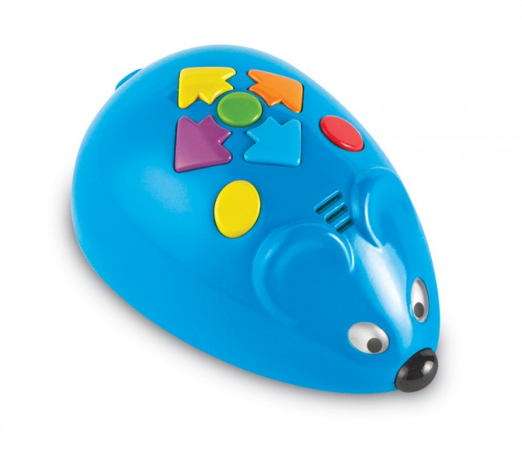
Я очень люблю сыр создай для меня самый короткий маршрут.
Кто-то расставил мышеловки, помоги мне их обойти и добраться до сыра.
Я очень люблю гулять, создай для меня маршрут прогулки. Я бы еще погуляла! Составь маршрут на 4 шага больше, чем был. А теперь на 2 меньше чем, был в первый раз.
Мы с подружкой назначили встречу в точке А, помоги нам встретиться, составь маршрут.

Примеры загадкок для Вотли 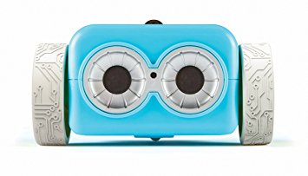
Мне всегда хотелось сходить в цирк! Но дорогу туда я не знаю. Расскажите, как мне туда добраться? 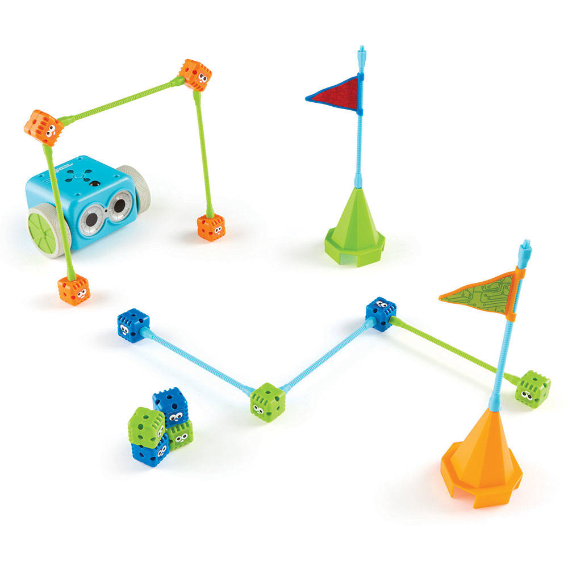

Угадайте, через какие предметы я смогу пробраться, а через какие не смогу?

Изменения в РППС – понятный порядок (прозрачные пластиковые контейнеры с маркировкой), функциональное разнообразие. В группе появились программируемые игрушки, новые маршруты и загадки для Ботли и РОБОмыши, созданные детьми.

- Рефлексивный этап

Благодаря программируемым игрушкам, мы уже сейчас видим изменения у детей:

-дети могут видеть проблему и ставить вопросы;
-умеют доказывать;
-делать выводы и рассуждать;
-высказывать предположения и строить планы по их проверке.
-дети научились задавать роботам программы, чтобы дойти до цели, писать простые алгоритмы действий.
-строить свои алгоритмы и понимать чужие, планировать этапы и время своей деятельности, практически ощутить понятие «функция» (стрелочки);
-работать в команде, объективно оценить ситуацию и выбирать оптимальный вариант для решения задачи.

